**Сабақтың тақырыбы: Латын графикалы қазақ әліпбиі. А1 деңгейі.42 сабақ.**

Сабақтың мақсаттары:

Білімділік:

Жаңа латын әліпбиімен таныстыру.

Дамытушылық: Латын әрпімен жазылған мәтінді оқуға үйрету, есте сақтау қабілетін, логикалық ойлауды дамыту.

Тәрбиелік: Тілге деген қызығушылықты ояту.

**Жаңа әліпби туралы түсінік**

Ұлт көшбасшысы – Елбасы 2017 жылы сәуір айында жарияланған “Болашаққа бағдар: рухани жаңғыру” атты бағдарламалық мақаласында жаңа қазақ әліпбиіне кезең-кезеңімен көшу бойынша нақты шешімдерін көрсетіп, латын графикасы негізіндегі қазақ әліпбиінің біртұтас стандартты үлгісін әзірлеуді тапсырды. Содан кейін тілтанушы ғалымдар мен IT мамандарының арасында жаңа қазақ әліпбиінің бірқатар жобалары әзірленді.

2018 жылы 20 ақпанда жаңа қазақ әліпбиінің қазіргі нұсқасы бекітілді.

[**Жаңа**](латын%20әрпімен%20танысу.mp4) **қазақ әліпбиінде 32 әріп бар.**

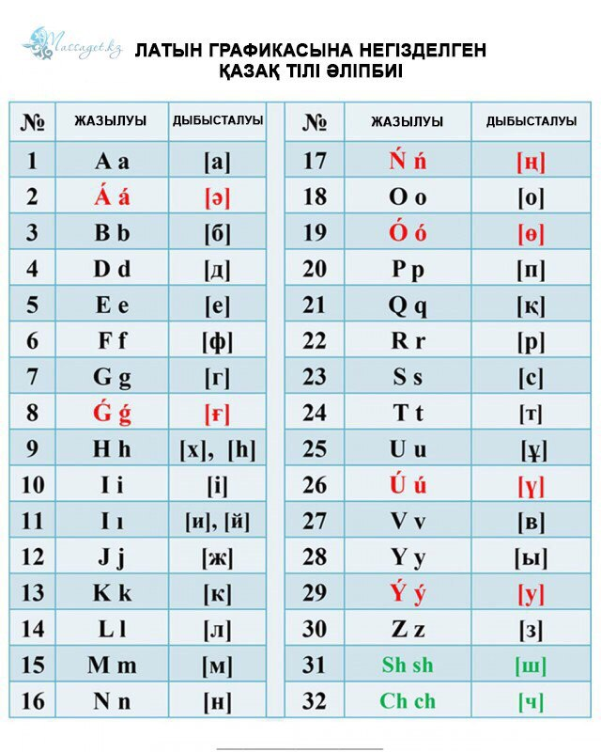

**Жаңа қазақ әліпбиінде мына әріптер қолданылмайды:**

**Ё, Й, С, Ц, Щ, Ъ, Ь, Э, Ю, Я**

***Ескерту:* С әрпінің орнына S әрпі, Ч әрпінің орнына Сh диаграфы қолданылады.**

**1-tapsyrma.** Mátindi oqyńyz.

-As mázirinde ne bar?

-As mázirinde suıyq taǵam, qoıý taǵam, salattar, sýsyndar jáne jeńil taǵamdar bar.

-Birinshige ne bar?

-Suıyq taǵamǵa qazaqsha et, kespe men borsh bar.

-Ekinshige ne bar?

-Qýyrdaq, palaý jáne qýyrylǵan balyq bar.

-Siz ne ishesiz?

-Maǵan shaı berińizshi.

-Qandaı shaı ishesiz?

-Sútpen shaı quıyńyz.

-Barlyǵy qansha bolady?

-660 teńge. Qazir daıyn bolady. As bolsyn!

-Rahmet!

**2-tapsyrma. Ne artyq? Syzyp tastańyz.**

1. Kirpi, ıt, mysyq, pil, qalam.

2. Dápter, óshirgish, kitap, kóbelek.

3. Tas, ózen, qaıshy, taý.

4. Alma, keme, sábiz, almurt.

5. Bala, pil, qyz, er adam.

**3-tapsyrma.** Берілген сөздерді жаңа әліпбиге сәйкес жазыңыздар.

Кінә, куә, іңкәр, күмән, мағлұмат, самұрық, тәрбие, дәстүр, ағаш, тәте, бастық, адамгершілік.

**4-tapsyrma.** Мәтінді жаңа әліпби бойынша жазыңыздар.

Дастархан басында өзін дұрыс ұстай білу –мәдениеттіліктің белгісі. Алдымен салқын тағамдарды жейді. Кейін ыстық тамақ жеу керек. Соңында түрлі сусындар ішеді. Ыстық тамақты пышақ және шанышқымен жейді. Пышақты оң қолмен, шанышқыны сол қолмен ұстау керек.